
UNIVERSIDADE FEDERAL DO RIO GRANDE DO NORTE
CENTRO DE TECNOLOGIA
DEPARTAMENTO DE ENGENHARIA DE COMPUTAÇÃO E AUTOMAÇÃO CURSO DE ENGENHARIA DE COMPUTAÇÃO E AUTOMAÇÃO

PROGRAMAÇÃO CONCORRENTE E DISTRIBUÍDA
SEGUNDA LISTA DE EXERCÍCIOS

Questões respondidas:
Capítulo 3: 2, 4, 6, 9, 11, 12, 13, 16, 17, 20
Aluno: Gabriel Medeiros Coelho
Natal-RN
2019

Capítulo 3

Q.1)
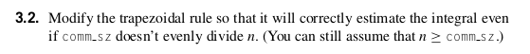

RESPOSTA
Para essa questão, foi considerado o código mpi_trap1.c. Nesse código, o número de trapezóides é fixado no código (n = 1024), o que não é um problema pois não necessitamos variar o número de trapezóides ainda, e sim apenas verificar os casos em que esse número não é divisível pelo número de processos (comm_sz)
Para modificar o código, de modo que a integral seja corretamente estimada, pode-se utilizar o resto da divisão entre n e comm_sz. Para um caso de n = 1024 e comm_sz = 5, teríamos 204 como resultado da divisão inteira, e 4 de resto. Isso pode ser interpretado como cada um dos 5 processos calculando a área de 204 trapezóides. Porém, ainda restarão 4 trapezóides para serem calculados (valor do resto). Logo, é necessário alocar trabalho adicional para alguns processos. No meu caso, aloquei 1 trapezóide a mais para os 4 primeiros processos, de forma que o cálculo final ficou sendo:
Processo 0: 205 trapezóides
Processo 1: 205 trapezóides
Processo 2: 205 trapezóides
Processo 3: 205 trapezóides
Processo 4: 204 trapezóides

Para adaptar o algoritmo para essa lógica, o trecho de código referente aos cálculos de local_n, local_a e local_b precisa ser modificado, visto que alguns intervalos serão maiores que outros. O código resultante foi:
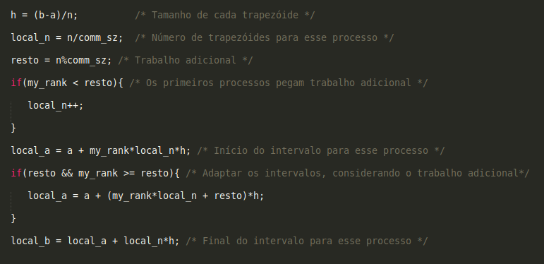
Comparando a saída do código original e do código adaptado, para n = 1024 e comm_sz = 5, temos:
Podemos ver que a saída do código adaptado consegue estimar corretamente a integral.

Q.2)
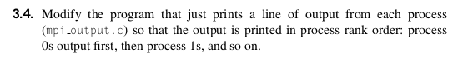

RESPOSTA
O MPI, por padrão, não faz escalonamento de acesso entre os processos rodando no programa e os dispositivos de I/O. Isso faz com que a ordem em que os processos irão acessar esses dispositivos seja desconhecida, o que gera um não-determinismo e pode gerar até mesmo competição entre os processos, caso dois ou mais processos tentem acessar o mesmo dispositivo ao mesmo tempo.
Para contornar esse problema no algoritmo mpi_output.c, a abordagem adotada foi fazer todos os processos enviarem suas mensagens para o processo de rank 0, que por final seria encarregado de mostrar essas mensagens em ordem.
O trecho de código foi alterado para o seguinte:

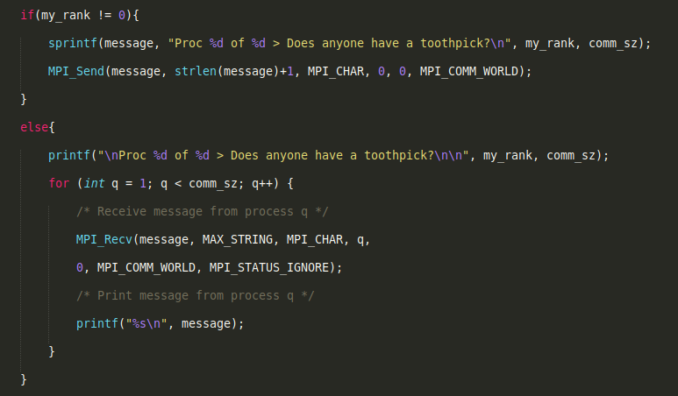

Dessa forma, após rodar o programa várias vezes com, digamos, 10 processos, o resultado sempre foi o mesmo:

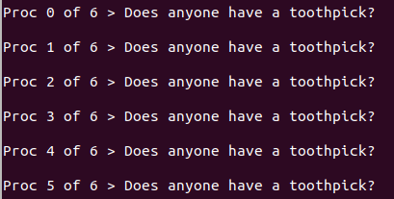

Q.3)
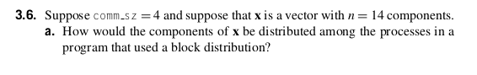
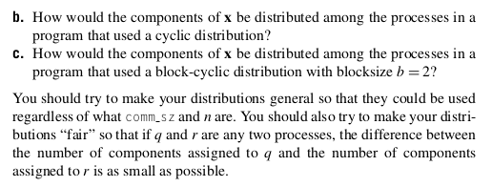

RESPOSTA

a) Para uma distribuição em bloco, podemos separar blocos de tamanho igual para cada processo utilizando a divisão inteira de n por comm_sz:
divisaoInteira(14/4) = 3
Assim, cada processo computaria a soma de 3 elementos. Porém, ainda restariam 2 elementos. Para isso, basta usar o resto da divisão e alocar os elementos que sobraram para os primeiros processos. Então, a distribuição resultante seria:
processo | Índice de x
0 | 0 | 1 | 2 | 12
1 | 3 | 4 | 5 | 13
2 | 6 | 7 | 8
3 | 9 | 10 | 11

b) Para uma distribuição cíclica, basta alocar 1 índice para cada processo, consecutivamente, até que sejam alocados todos os 14 elementos do vetor. A distribuição resultante seria:
processo | Índice de x
0 | 0 | 4 | 8 | 12
1 | 1 | 5 | 9 | 13
2 | 2 | 6 | 10
3 | 3 | 7 | 11

c) Para uma distribuição cíclica em bloco, ao invés de particionarmos 1 elemento do vetor consecutivamente para cada processo, particionamos b elementos, onde b é o tamanho do bloco. Nesse caso, b = 2, então a distribuição resultante seria:
processo | Índice de x
0 | 0 | 1 | 8 | 9
1 | 2 | 3 | 10 | 11
2 | 4 | 5 | 12 | 13
3 | 6 | 7

Q.4)
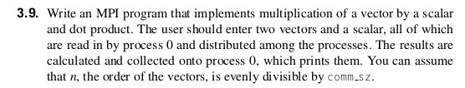

RESPOSTA
Esse programa constitui uma boa aplicação para as funções MPI_Scatter() e MPI_Gather(), pois podemos assim atribuir a tarefa de receber os vetores inteiros apenas para o processo 0, que irá após isso distrubuir igualmente os elementos para os outros processos, fazendo com que os outros processos não precisem armazenar necessariamente um vetor de todos os n elementos.
Além disso, como o programa diz que podemos considerar que n é divisível por comm_sz, então a aplicação dessas funções não irá gerar problema.
Com relação ao escalar, podemos recebê-lo também no processo 0, e mandá-lo para todos os outros processos por meio da função MPI_Bcast().
Finalmente, para coletar os produtos escalares de cada processo, podemos usar a função MPI_Reduce(), armazenando em um produto escalar final, que será mostrado pelo processo 0.
O algoritmo implementado pode ser visto nas imagens a seguir:

heading
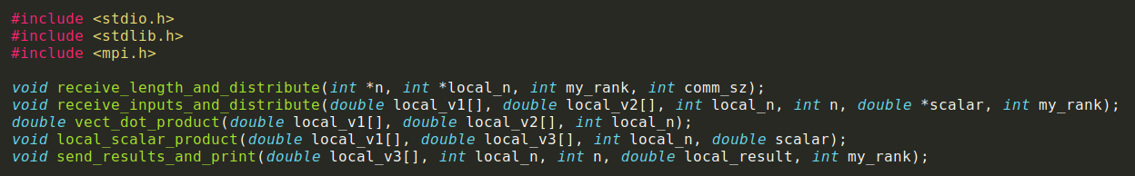
main
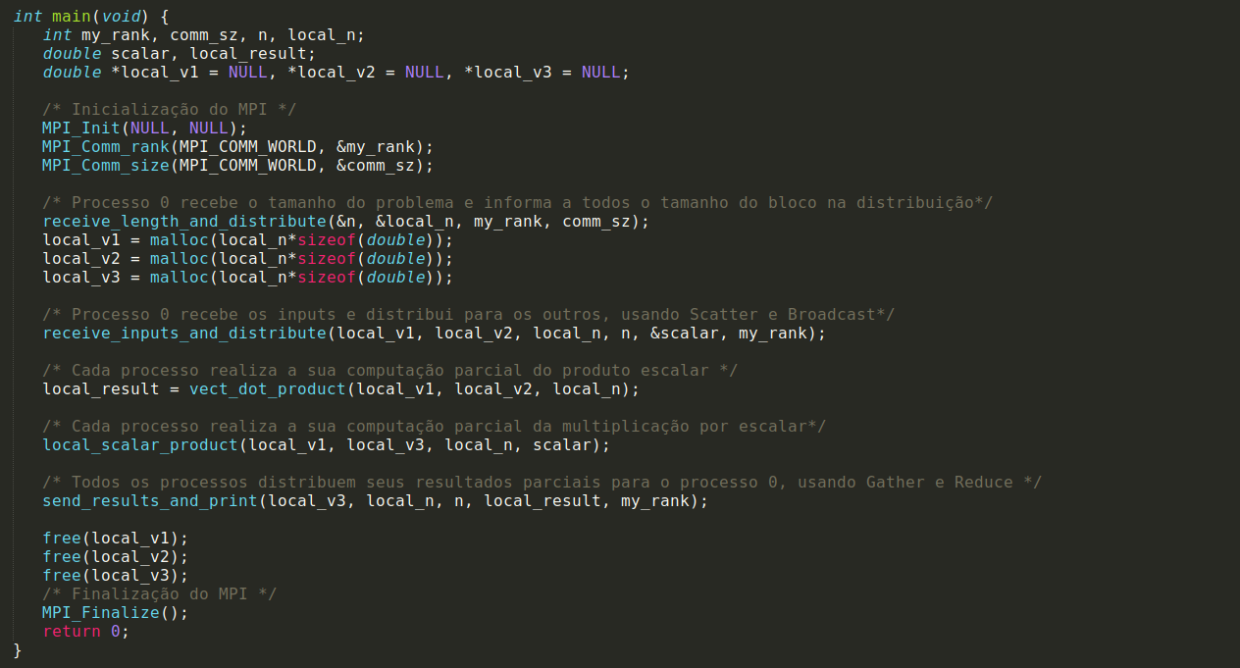
receive_length_and_distribute

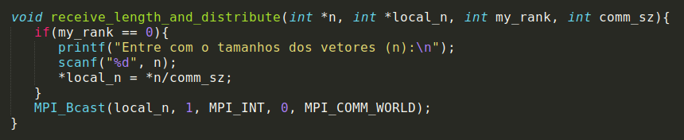

receive_inputs_and_distribute

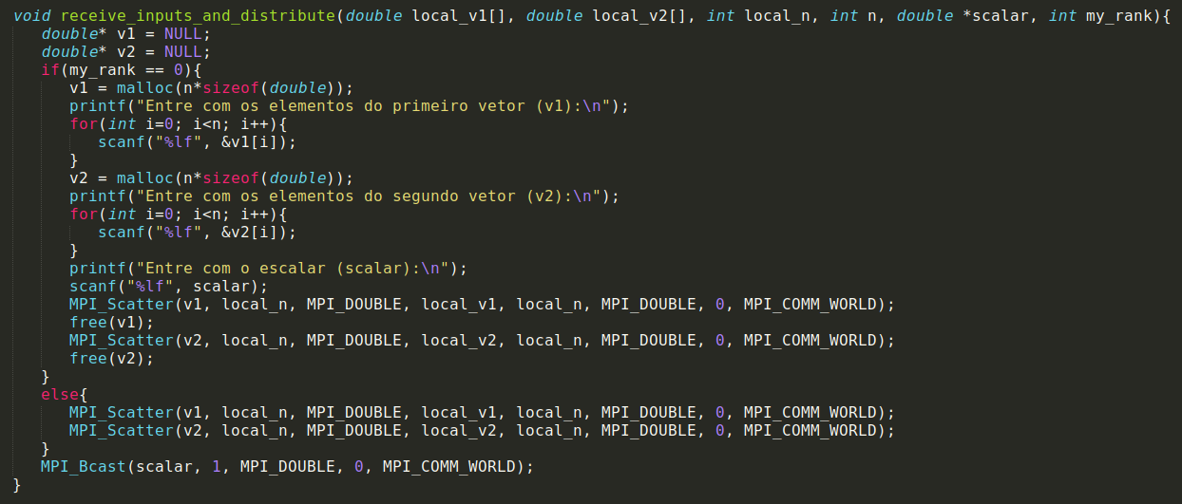
local_scalar_product

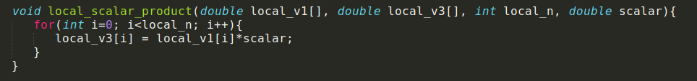
vect_dot_product

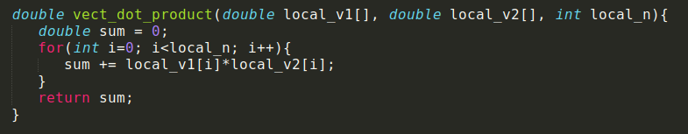

send_results_and_print

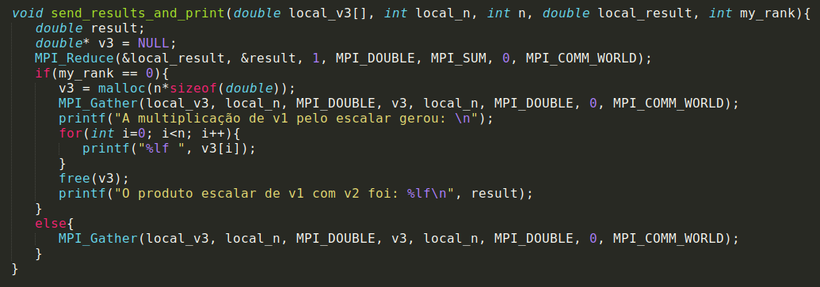

Para um exemplo com v1 = {1, 2, 3, 4, 5, 6}, v2 = {1, 2, 3, 4, 5, 6} e scalar = 2, vemos o seguinte resultado:

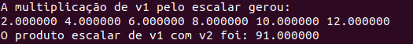

Q.5)
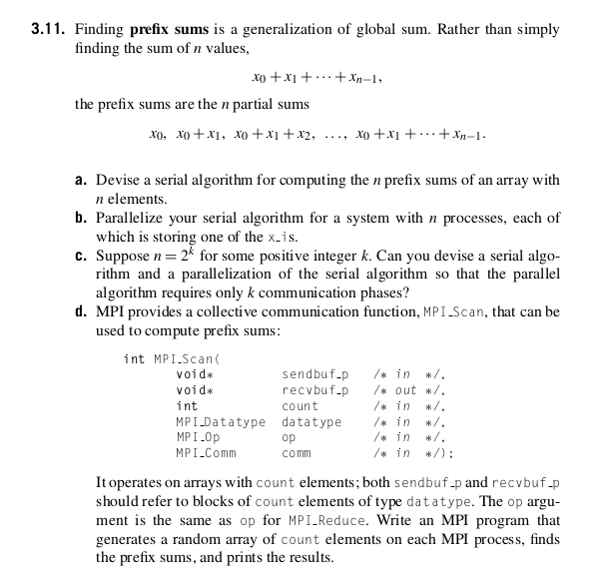

RESPOSTA
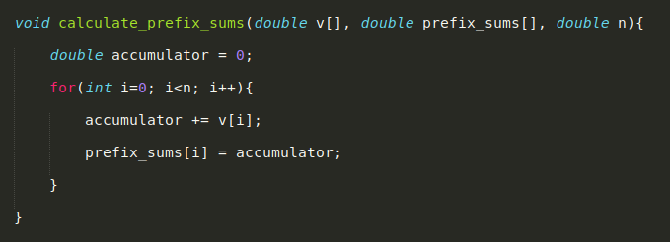
a) Chamando o vetor a ser calculado de v, o vetor que armazenará as somas prefixadas de prefix_sums e n sendo o número de elementos (que será igual em ambos os vetores), temos o seguinte trecho de código serial:
b) Para paralelizar esse algoritmo, cada processo deve mandar seu valor para todos os próximos processos. Assim, dado um processo, o mesmo receberá os valores de todos os processos com rank menor que my_rank, e acumulará em uma soma. Para isso, podemos usar as funções MPI_Send() e MPI_Rcv():
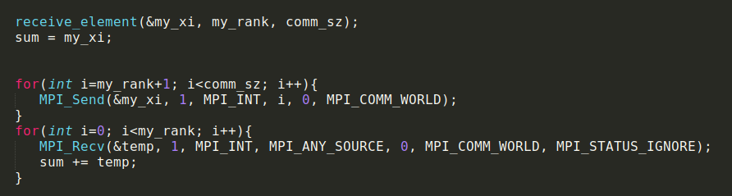
E, para um exemplo com comm_sz = 8, temos a seguinte saída:
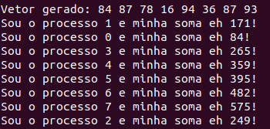

c) Para paralelizar esse algoritmo de modo que, para n = 2^{k}, o número de iterações seja igual a k, podemos adotar a estratégia de soma estruturada em árvore, mencionada no capítulo 1 do livro, utilizando MPI_Send() e MPI_Recv() para fazer a comunicação entre os processos. Alguns processos irão enviar somas parciais e outros irão receber, podendo até mesmo um processo realizar ambas as atividades na mesma iteração. Após o cálculo das somas parciais, cada processo terá o resultado final da sua prefix sum global.
Considerando um vetor de 9 elementos = {5, 7, 2, 4, 6, 3, 2, 1, 5}, um esquemático da comunicação em árvore entre os processos pode ser visto a seguir:
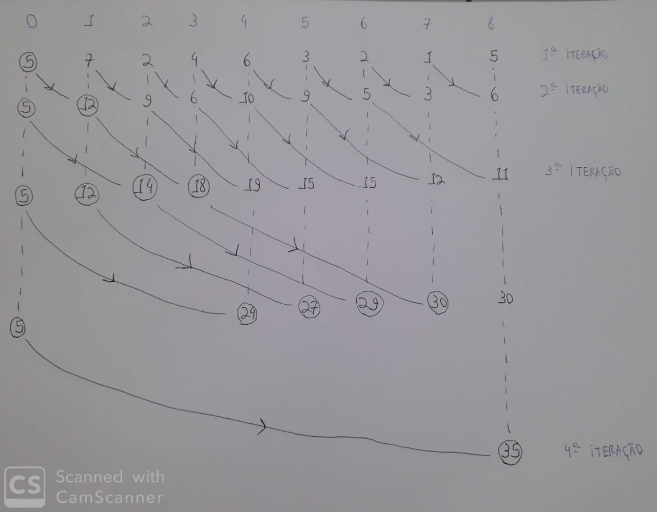
Para n elementos, temos que o algoritmo paralelizado terá log₂(n) iterações.
O algoritmo implementado para atingir essa comunicação em paralelo pode ser visto na imagem a seguir:

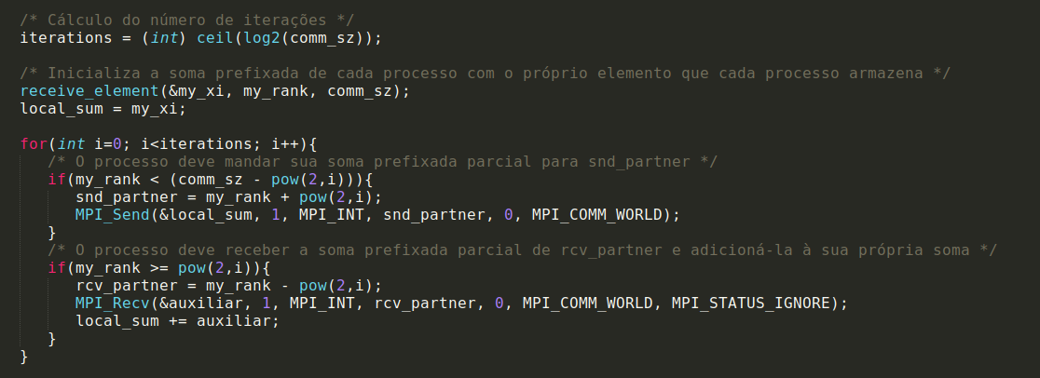
E, para um exemplo com comm_sz = 8, temos a seguinte saída:
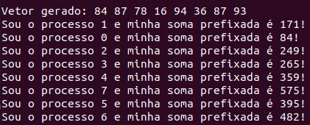

d) Implementando um algoritmo para achar as prefix sums, considerando que agora os elementos são arrays, temos a seguinte implementação que utiliza MPI_Scan():

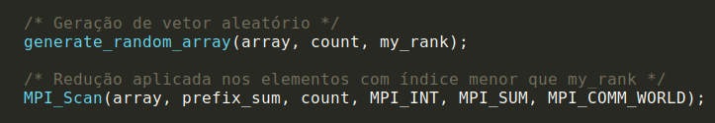

E, para um exemplo com comm_sz = count = 5, temos a seguinte saída:
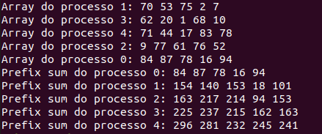

Q.6)
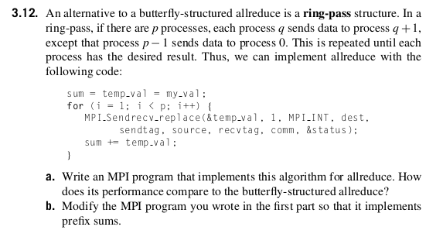

RESPOSTA
a) Aplicando o algoritmo representado na questão:
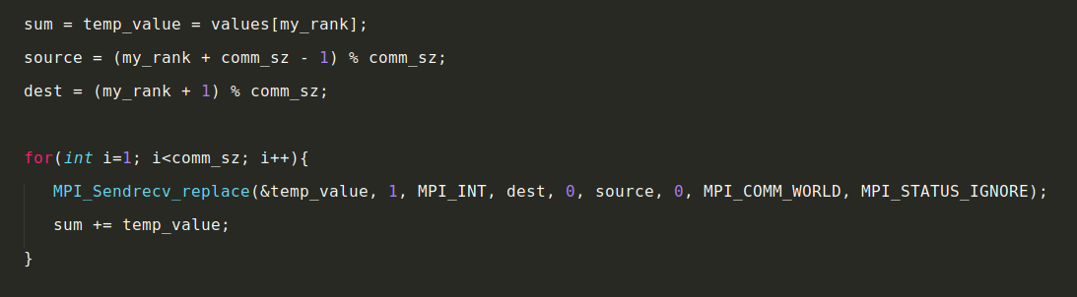
Temos a seguinte saída para um caso onde os valores são {1, 2, 3, 4, 5, 6, 7, 8} e comm_sz = 8:

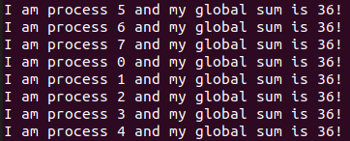

Agora, aplicando o seguinte algoritmo de allreduce na estrutura butterfly:

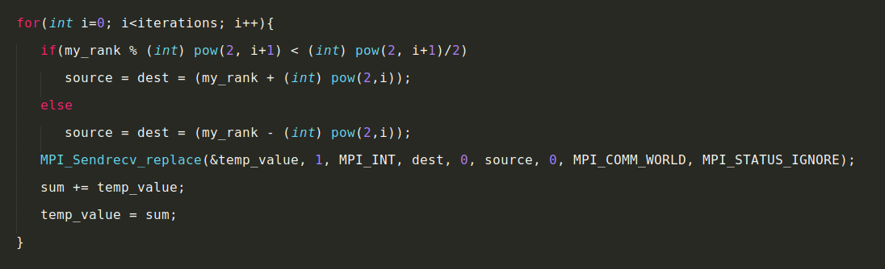

Temos a seguinte saída para o mesmo caso:

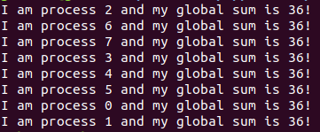

Podemos ver que ambos os algoritmos produziram a saída esperada. Para comparar a eficiência dos dois, podemos medir o tempo de execução dos dois algoritmos, para um número relativamente grande de processos. Vale lembrar que essa não é a melhor forma de fazer, porém fornece uma estimativa razoável.
Para medir o tempo em paralelo, podemos usar a função MPI_Wtime(). Além disso, de forma que todos os processos começem a medir o tempo aproximadamente no mesmo momento, podemos utilizar a função MPI_Barrier(). Por fim, ao obter a lista com os tempos que cada processo levou para executar, devemos obter o tempo máximo dessa lista, pois o programa só termina após o último processo finalizar. Para isso, a função MPI_Reduce() será utilizada, com sua operação em modo MPI_MAX.
Então, comparando os tempos de execução no supercomputador para comm_sz = 512:

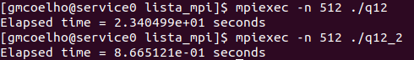

Podemos ver que, enquanto o algoritmo com topologia de ring-pass demorou cerca de 23 segundos para executar, a abordagem usando estrutura em butterfly executou em apenas 8 segundos. Para valores maiores de comm_sz, a diferença é ainda maior. Isso se deve ao fato de que o algoritmo em ring-pass exige comm_sz -1 comunicações, enquanto que o butterfly exige apenas log₂(comm_sz).

b) Para adaptar o algoritmo do item a) de forma que os processos calculem agora a prefix sum, ao invés da global sum, basta reduzir o número de receives de cada processo. Por exemplo, não há mais necessidade do processo 7 receber comm_sz valores. Basta ele receber os valores dos processos 0...6, não importando assim os valores dos processos 8 em diante.
O algoritmo resultante pode ser visto a seguir:

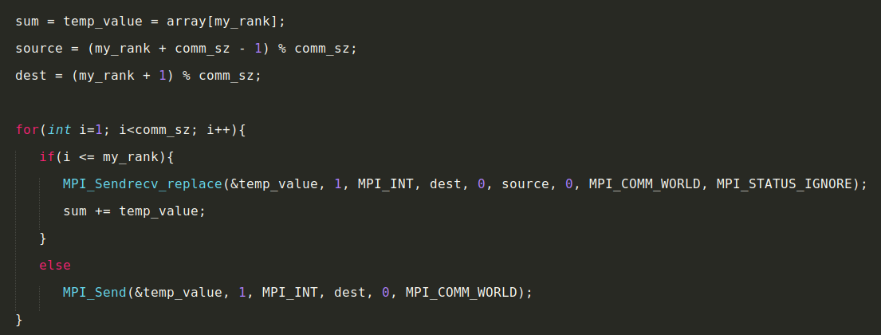

Para um caso onde comm_sz = 8, vemos a seguinte saída:

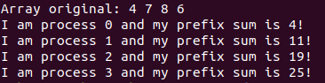

Q.7)
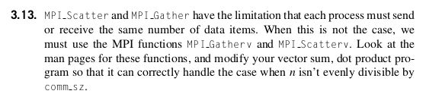

RESPOSTA
Ao utilizar MPI_Gatherv() e MPI_Scatterv(), existem duas novas variáveis importantes a se tratar. Para esse caso, vamos chamá-las de counts e displs. Essas duas variáveis são arrays, de tamanho comm_sz. O array counts é responsável por armazenar, em cada índice i, a quantidade de elementos que cada processo de rank i irá receber. Por sua vez, displs irá armazenar, em cada índice i, o índice do vetor de onde o processo i irá começar a retirar seus elementos.
Para configurar essas variáveis, a estratégia utilizada foi a de alocar os elementos adicionais, ou seja, os últimos n%comm_sz elementos do vetor, para os primeiros n%comm_sz processos. A configuração pode ser vista nas imagens a seguir:
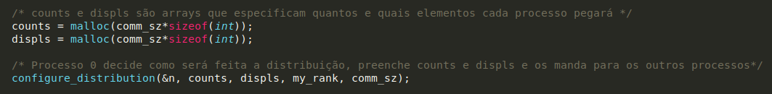
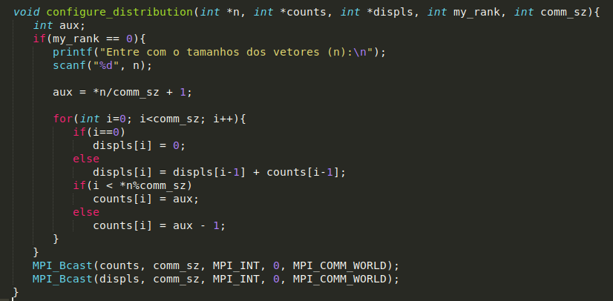
Após descobrir quantos elementos cada processo irá computar, os mesmos alocam o espaço necessário:
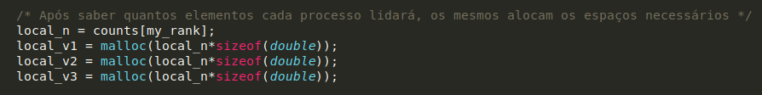
Depois, o processo 0 é responsável por receber os elementos dos vetores e distribuí-los, utilizando MPI_Scatterv(), para os outros processos
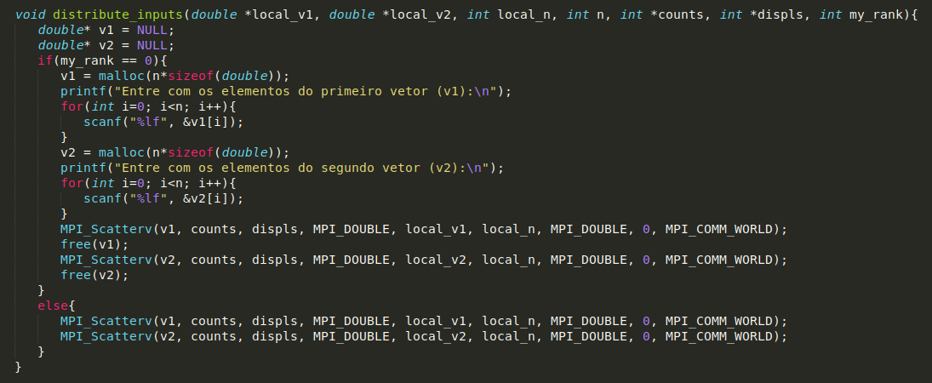
Um exemplo de entrada para v1 = {1, 2, 3, 4, 5, 6, 7, 8, 9, 10} resultou na seguinte distribuição:

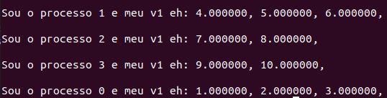

Então, cada processo pode realizar a computação com seus vetores locais. No caso, a computação feita é o produto escalar entre os dois vetores e a soma de ambos:

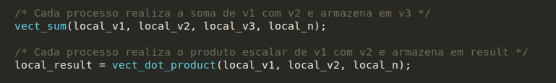
Por fim, basta juntar os resultados no processo 0, que irá printá-los. Isso é feito utilizando MPI_Gatherv(), para o vetor resultante da soma e MPI_Reduce(), para o resultado do produto escalar.

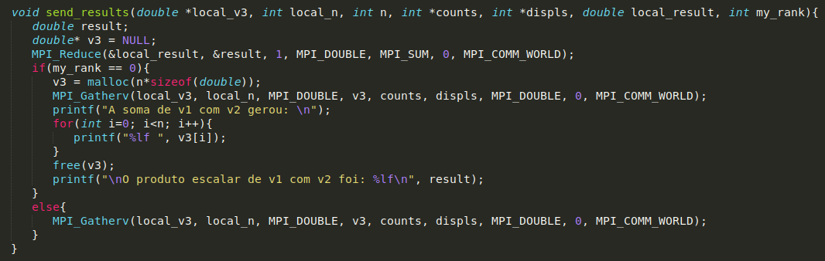

Um exemplo de entrada com n = 10 e comm_sz = 4, onde v1 = {1, 2, … , 10} e v2 = {2, 4, … , 20}, gerou a seguinte saída:

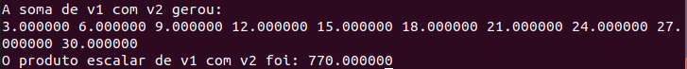

Q.8)
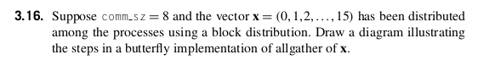

RESPOSTA
Como a distribuição é em bloco, e temos 16 elementos para 8 processos, o tamanho do bloco nada mais é do que 16/8 = 2. Logo, cada processo irá receber 2 elementos. A distribuição de cada processo será então:
Processo 0: {0, 1}
Processo 1: {2, 3}
Processo 2: {4, 5}
Processo 3: {6, 7}
Processo 4: {8, 9}
Processo 5: {10, 11}
Processo 6: {12, 13}
Processo 7: {14, 15}
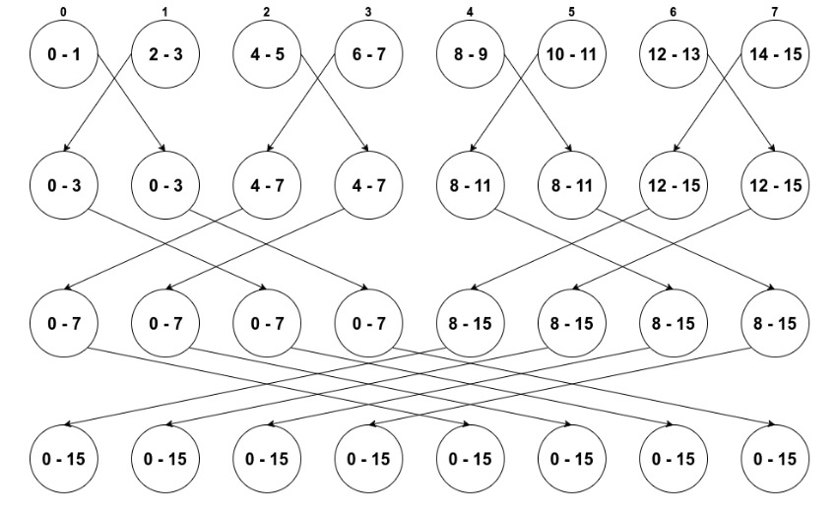
Q.9)
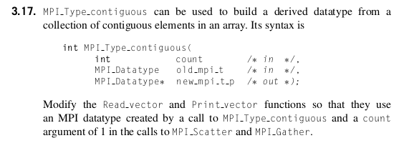

RESPOSTA
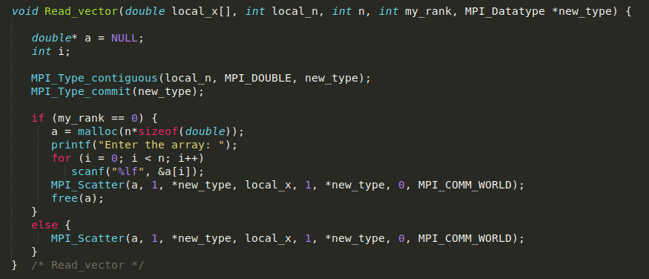
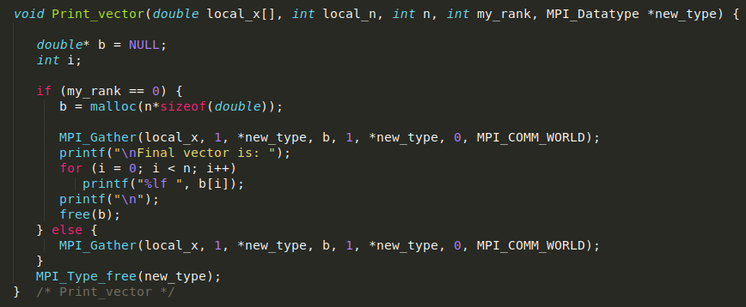

Q.10)
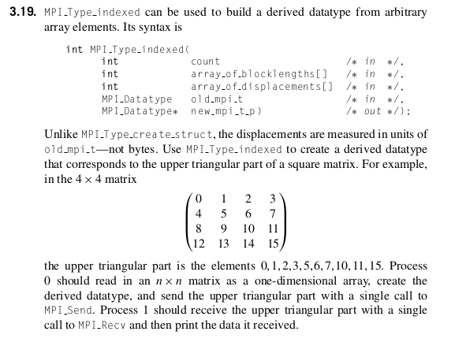

RESPOSTA
Considerando n o número de valores a serem computados , p o número de cores disponíveis e index o índice do core, temos as seguintes considerações:

Q.11)
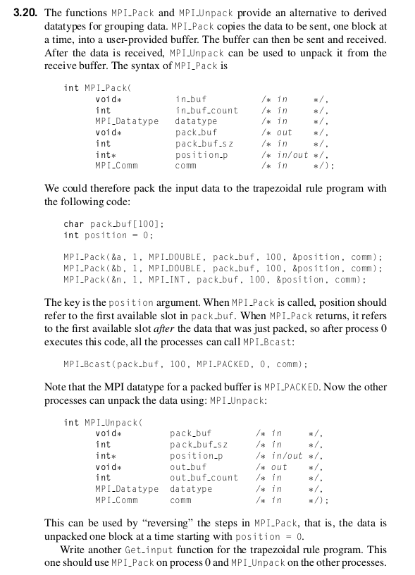

RESPOSTA
A ideia aqui é usar MPI_Pack() e MPI_Unpack() para reduzir o número de comunicações realizada no programa, pois, em MPI, as comunicações podem ser muito custosas (as vezes até mais custosas que a própria computação). Para o programa da integral usando a regra trapezoidal, o processo 0 passa cada um dos 3 valores para cada um dos outros processos, utilizando chamadas a MPI_Send(). Por sua vez, cada um dos outros processos recebe cada um dos 3 valores utilizando chamadas a MPI_Recv(). Para um caso, por exemplo, com comm_sz = 8, teríamos 7 + 7 + 7 = 21 chamadas de MPI_Send() e MPI_Recv() cada, totalizando 42 chamadas à funções de comunicação. Ao utiliziar MPI_Pack(), o processo 0 pode empacotar cada um dos 3 valores em apenas 1 buffer. Depois, basta realizar um MPI_Bcast() desse buffer para cada um dos outros processos. Isso resultaria em 1 chamada à uma função de comunicação por cada processo, ou seja, para comm_sz = 8, teríamos apenas 8 chamadas. Supondo que o esforço de comunicação para realizar um MPI_Bcast() seja semelhante ao esforço de MPI_Send() e MPI_Recv(), pode-se ver que a melhoria é significativa. Por fim, basta cada processo, diferente do 0, desempacotar os valores dentro do buffer, utilizando chamadas à função MPI_Unpack(). O código modificado da função Get_input() pode ser visto a seguir:
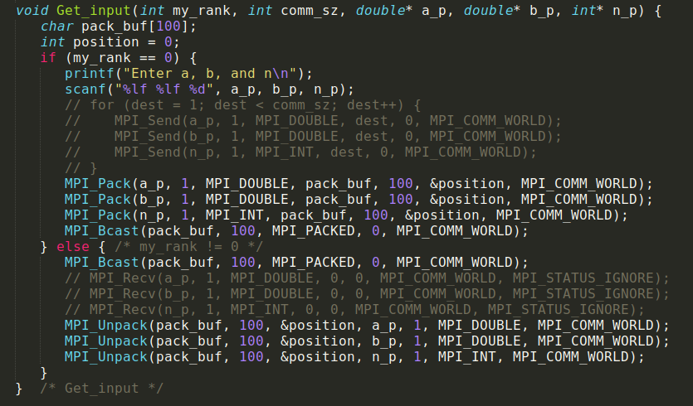

Q.12)
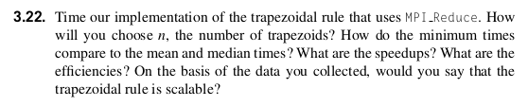

RESPOSTA
Considerando n o número de valores a serem computados , p o número de cores disponíveis e index o índice do core, temos as seguintes considerações:

Q.13)
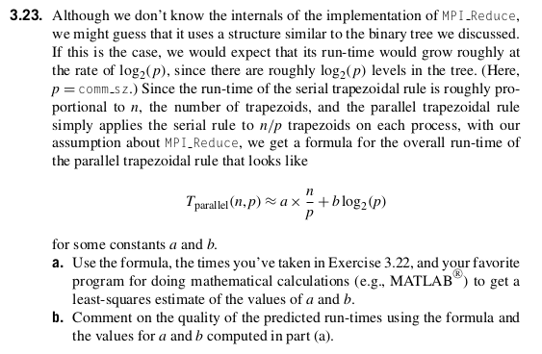

RESPOSTA
Considerando n o número de valores a serem computados , p o número de cores disponíveis e index o índice do core, temos as seguintes considerações:

Q.14)
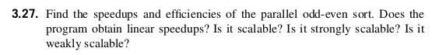

RESPOSTA
Considerando n o número de valores a serem computados , p o número de cores disponíveis e index o índice do core, temos as seguintes considerações:

Q.15)
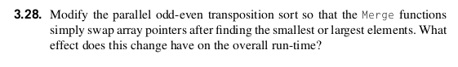

RESPOSTA
Considerando n o número de valores a serem computados , p o número de cores disponíveis e index o índice do core, temos as seguintes considerações:

Q.16)
Quando o compilador não é capaz de vetorizar automaticamente, ou vetoriza de forma ineficiente, o OpenMP provê a diretiva omp simd, com a qual o programador pode indicar um laço explicitamente para o compilador vetorizar. No código abaixo, a inclusão da cláusula reduction funciona de forma similar a flag -ffast-math, indicando que a redução na variável soma é segura e deve ser feita.
#pragma omp simd reduction(+:soma)
for(i=0;i<n;i++){
x = (i+0.5)*h;
soma += 4.0/(1.0+x*x);
}
Por que não é necessário usar a cláusula private(x) neste caso mas seria caso a diretiva omp simd fosse combinada com a diretiva omp parallel for?

Q.17)
The default mapping behavior for scalar variables in OpenMP 4.0 implicitly mapped all scalar variables as tofrom. OpenMP 4.5, otherwise, implicitly maps scalar variables as firstprivate. What are the differences between the two options? Why is default firstprivate for scalars a better choice?

Q.18)
Dado o código de multiplicação de matriz por vetor do capitulo 5 (omp_mat_vect.c), modificá-lo de modo que sejá possível executá-lo em um acelerador gráfico (GPU).

Q.19)
Todo engenheiro conhece os detalhes do algoritmo Quicksort, desde seu projeto até os cálculos das complexidades (em todos os casos). Logo, sabe-se que, no melhor caso, ele é O(nlog(n)). Esse algoritmo é apresentado a seguir, juntamente com um exemplo simples.
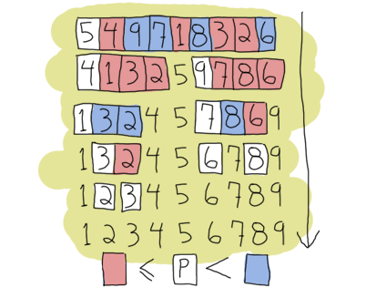

algorithm quicksort(A, lo, hi) is
if lo < hi then
p := partition(A, lo, hi)
quicksort(A, lo, p – 1)
quicksort(A, p + 1, hi)

Discuta o projeto de um algoritmo paralelo para o Quicksort. Apresente como sua solução utiliza a granularidade do paralelismo de tarefas, apresentando uma razão entre este nível de paralelismo e a quantidade de cores/processadores disponíveis em uma determinada arquitetura paralela.

Q.20)
Apresente uma versão paralela do algoritmo Quicksort apresentado na questão anterior utilizando paralelismo de tarefas do OpenMP. Sua solução pode utilizar uma versão sequencial já pronta da função partition().

